北京发布支持发展高端仪器装备和传感器产业的政策措施
来源： 北京市人民政府
近日，北京市人民政府印发《关于支持发展高端仪器装备和传感器产业的若干政策措施》的通知。
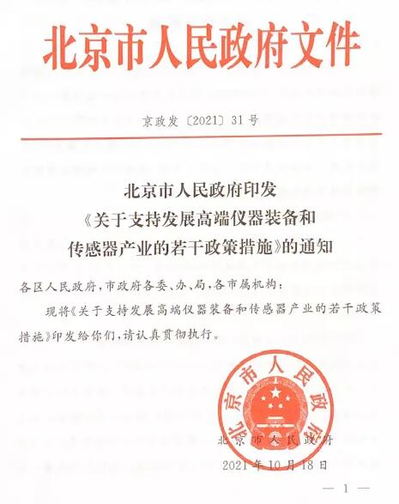

以下为《通知》全文
关于支持发展高端仪器装备和传感器产业的若干政策措施
加快推动高端仪器装备和传感器产业发展，对于本市构建高精尖产业经济结构，加快建设国际科技创新中心和全球数字经济标杆城市具有十分重要的意义。为推动落实《北京市“十四五”时期高精尖产业发展规划》(京政发〔2021]21号)等文件精神，以北京怀柔综合性国家科学中心建设为契机，推动本市高端仪器装备和传感器产业创新发展，现制定以下措施：
一、 鼓励应用基础研究
1. 支持关键共性技术研发。支持高端仪器装备和传感器产业企业及机构开展高端通用器件、关键设备、核心材料、先进工艺等技术研发和关键技术攻关，鼓励产学研协同开展科技成果转移转化。
2. 支持创新平台建设。推动建设以高端仪器装备和传感器产业为主要发展方向的中关村前沿技术创新中心，由市区两级按照上一年度建设和运营实际发生的总投资额给予一定比例的资金支持。鼓励企业，科研院所和高校等创新主体在京建设高端仪器装备和传感器研发设计、中试熟化、测试验证等公共服务平台和产业创新中心，对符合条件的平台给予资金支持。使用公共服务平台的企业，符合条件的可纳入首都科技创新券政策支持范围。支持龙头型、平台型企业联合产业链上下游企业、科研院所和高校等创新主体采取联合投资方式合作组建高端仪器装备和传感器产业创新中心，对经批准的市级及以上产业创新中心给予资金奖励。支持各类创新主体在京建设高端仪器装备和传感器工程研究中心项目，对于研究方向符合条件的给予资金支持。
3. 支持国家重点实验室建设。鼓励高端仪器装备和传感器产业创新主体建设国家重点实验室，对新落地的国家重点实验室给予政策﹑资金等支持。
二.加快成果转化应用
4. 支持成果转化。对在京落地的高端仪器装各和传感器成果转化项目开展年度评比，对创新性强，有望实现关键核心技术突破的团队项目给予奖励。对创新性强、有望实现关键核心技术突破的初创团队项目给予政策性股权投资﹐政府方持有股权不超过10%。
5. 支持示范应用。支持打造应用场景先行示范区，以“揭榜挂帅”方式在城市管理、生态环保、园林水务、公共交通、文化旅游﹑健康养老、教育卫健等领域开展应用场景开发和示范项目建设，对符合本市应用场景建设要求的应用标杆项目给予支持。
6. 支持孵化器建设。聚焦高端仪器装备和传感器产业，引导小微企业创业创新示范基地和孵化器提升专业服务能力。符合市级孵化器认定条件的，鼓励其申请认定为市级孵化器﹔符合国家级孵化器认定条件的﹐积极组织向国家有关部门推荐。符合本市孵化器相关专项支持条件的，按相关规定和标准予以支持。
三.支持企业集聚发展
7.支持企业投融资。支持设立高端仪器装备和传感器产业投资子基金，用于支持高端仪器装备和传感器产业项目投资或落地。鼓励国内外各类创业基金﹑投资公司、上市公司和其他机构设立主要投向高端仪器装备和传感器产业企业的投资机构。支持金融机构为高端仪器装备和传感器产业小微企业提供银行信贷和担保支持等金融服务，对绩效评价结果良好的政策性担保机构给予重点支持。对高端仪器装备和传感器产业新建、改造项目和企业开展兼并收购，给予贷款贴息支持。
8.支持企业降低成本。经认定的高端仪器装备和传感器产业企业与机构，以出让方式获得土地使用权并用于自身生产或办公的﹐视项目的技术先进性、效益等给予相应支持;租赁自用生产或办公用房的，三年内按租赁价格给予补贴﹔购买自用生产或办公用房的，按购置价的一定比例给予一次性购置补贴。
9.支持企业扩大规模。对高端仪器装备和传感器产业企业年度营业收入首次突破Ⅰ亿元、5亿元、10 亿元、20亿元或50亿元的，给予相应额度的一次性资金奖励。
四、吸引创新人才集聚
10.支持人才引进。支持为高端仪器装备和传感器产业紧缺型人才依法办理落户。在全市非北京生源毕业生指标总量范围内，对高端仪器装备和传感器产业企业加大支持力度。加大高端仪器装备和传感器产业国际高层次人才引进力度﹐优化国际人才引进政策﹐探索简化工作许可﹑居留许可审批流程。
11.提供人才住房保障。对引进的高端仪器装备和传感器产业人才，按人才住房支持政策做好保障服务。
五、鼓励对外合作交流
12.支持专业服务机构落户。对在京落户、具有一定影响力的高端仪器装备和传感器产业专业服务机构，经认定后给予资金奖励。鼓励各类服务机构、产业平台、产业协会等参与招商，对在引进优质项目过程中做出贡献的，经认定后给予资金奖励。
13.支持设立服务机构。支持产业链龙头企业在京设立高端仪器装备和传感器产业相关的展览展示中心和销售服务﹑维修维护等机构，经认定后给予一定奖励。
为确保上述政策措施落实到位，由市经济和信息化局会同市人才工作局、市发展改革委、市科委、中关村管委会、市财政局、市人力资源社会保障局、市商务局、怀柔区政府等有关部门和单位制定具体实施细则。

